ACTIVIDAD N°2
“VOCABULARIO ZIEMAX”

ASIGNATURA: LENGUAJE | CURSO: 1°MEDIO | PROFESORA. ANDREA GONZÁLEZ REBOLLEDO
Nombre: |  | Correo: PROFEANDREAGRE@GMAIL.COM  Pie.ltsc@gmail.com
Fecha:
INSTRUCCIONES:
- Escribir tu nombre y fecha.
- Lee atentamente las instrucciones. Si lo haces puedes desarrollar una buena evaluación.
- Utiliza destacador, marcando lo que necesites para responder.
- Leer muy atento, si no te queda claro, lee otra vez y las veces que lo necesites.
- Responde utilizando lápiz pasta, negro o azul, no usar lápiz grafito.
- Escribe claro, así leeremos mejor tus respuestas.
- Con el 60% de la evaluación buena obtienes un 4.0, pero puedes tener una mejor nota.
- Ahora empieza a trabajar. ¡Éxito!

ACTIVIDAD A DESARROLLAR: LEE ATENTAMENTE EL SIGUIENTE TEXTO Y DESARROLLA LOS EJERCICIOS QUE APARECEN A CONTINUACIÓN.

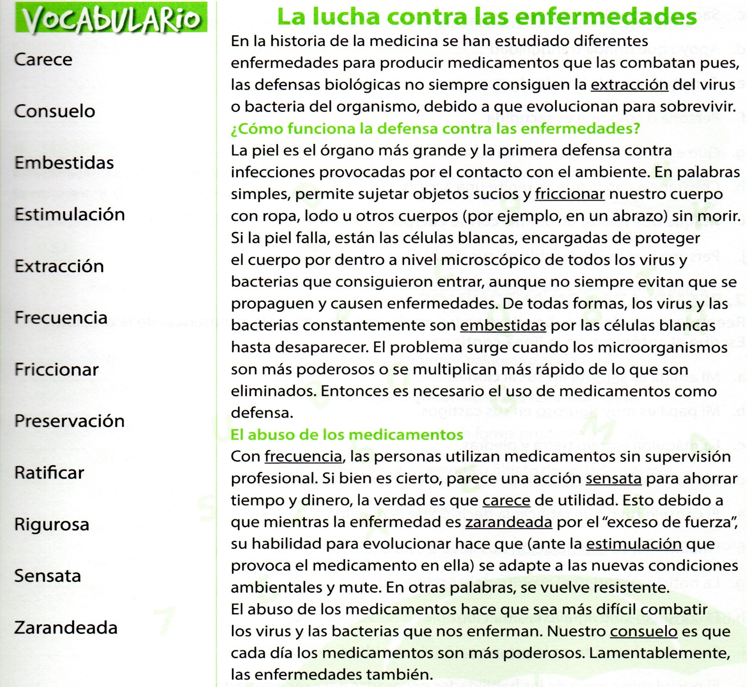
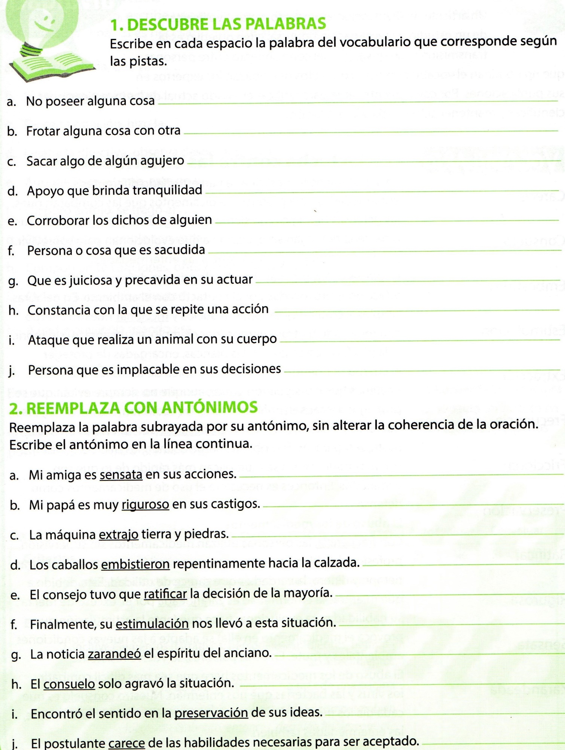

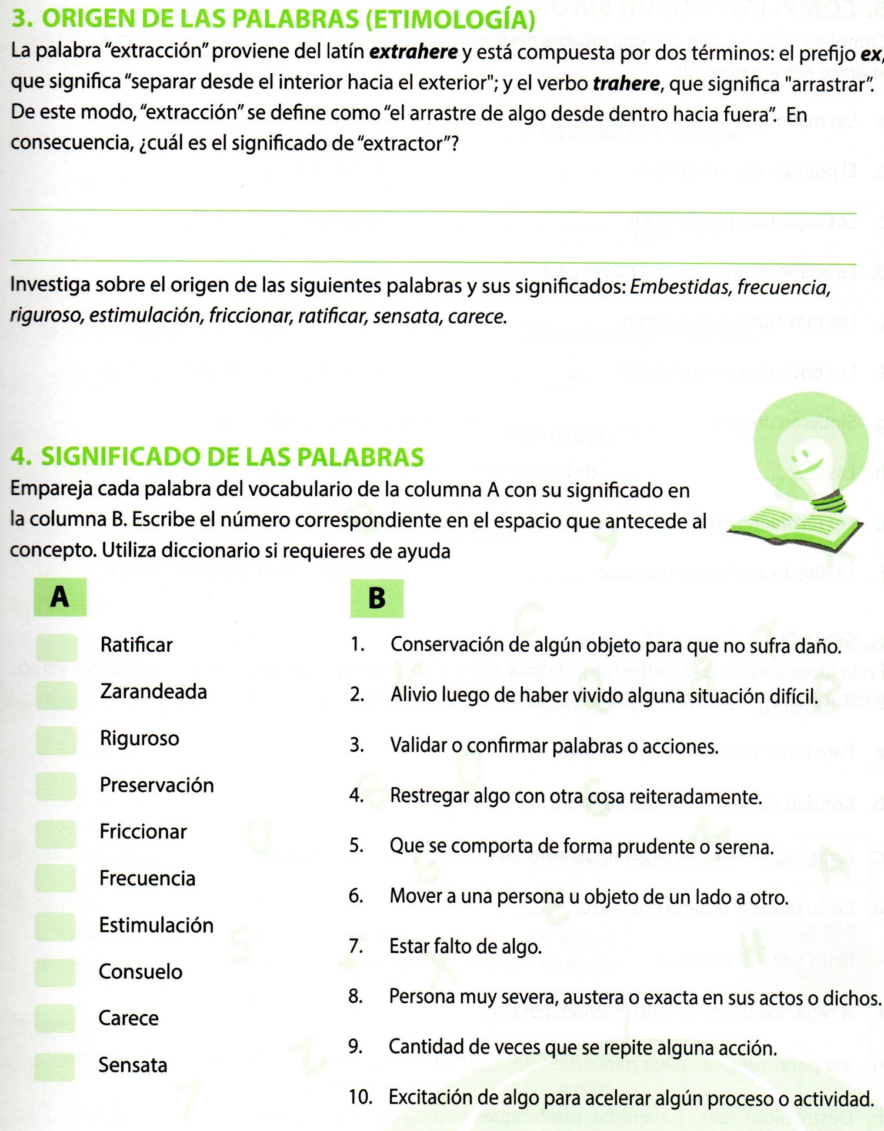

5. SOPA DE LETRAS: encuentra y encierra las palabras del vocabulario en la siguiente sopa de letras.
RATIFICAR- RIGUROSO- CARECE- FRICCIONAR- SENSATA- CONSUELO – ESTIMULACION- PRESERVACION – FRECUENCIA- ZARANDEADA.
R | S | T | I | J | K | N | Y | O | F | D | B | S | T | N | R | E
A | I | X | Z | M | H | R | H | P | R | Q | K | U | T | G | M | S
T | V | G | M | J | R | K | I | U | I | D | Z | V | C | O | O | T
I | A | R | U | Q | D | W | B | M | C | T | S | Y | O | B | V | I
F | P | F | S | R | A | R | T | Y | C | I | E | O | N | N | V | M
I | A | C | D | G | O | T | Y | I | I | L | N | LL | S | Ñ | V | U
C | F | L | A | Ñ | C | S | V | A | O | R | S | H | U | J | S | L
A | LL | A | Q | R | C | V | O | B | N | M | A | Ñ | E | X | F | A
R | G | H | S | T | E | H | S | R | A | J | T | K | L | S | E | C
D | C | B | U | E | A | C | I | O | R | F | A | S | O | N | D | I
T | Y | S | B | K | S | R | E | B | K | S | U | Ñ | I | S | B | O
A | S | H | R | J | D | M | C | H | E | S | J | Y | E | LL | G | N
C | P | R | E | S | E | R | V | A | C | I | O | N | T | R | S | H
F | J | T | S | H | L | W | V | M | S | E | U | Q | F | K | C | T
F | R | E | C | U | E | N | C | I | A | D | N | G | S | J | L | S
A | F | Y | N | K | D | Z | A | R | A | N | D | E | A | D | A | J

6.- Elije cinco palabras encontradas en la sopa de letras y realiza una oración con cada una de ellas.
a.- _____________________________________________________________________________________________

b.- _____________________________________________________________________________________________

c.- _____________________________________________________________________________________________

d.- _____________________________________________________________________________________________

e.- _____________________________________________________________________________________________

